Dans le cadre du Réseau d’Ecoute d’Appui et d’Accompagnement aux Parents, le Centre Social OCCA met en place une conférence/débat sur le thème de
LA SEPARATION
 Comment expliquer à son enfant le divorce ou la séparation de ses parents?
 Comment préparer son enfant à la séparation lors de son entrée en maternelle?

En partenariat avec l’association Colline, Intervention de Monsieur Maginelle, psychologue spécialisé de la petite enfance

Le Mardi 15 décembre 2009 de 14h00 à 16h00
au Centre Social d’Arques – Rue Aristide Briand
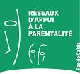
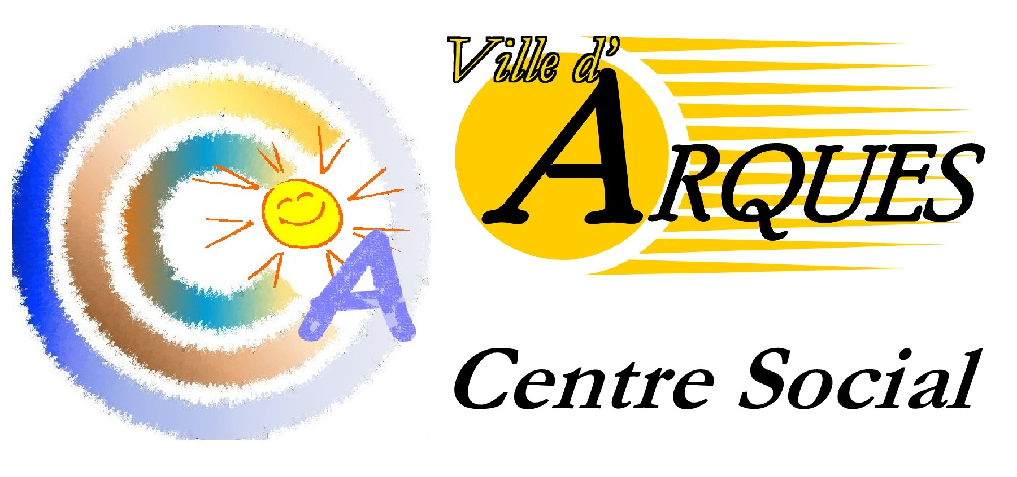
Gratuit et ouvert à tous
Pour une bonne organisation, merci de prévenir de votre venue au 03.21.88.37.37

I.P.N.S.

